Витамины для детей: памятка родителям
Витамины – это одна из составляющих гармоничного и правильного развития. Дети особенно нуждаются в витаминах, так как их организм постоянно растет и развивается. Вот почему сбалансированный прием полезных веществ крайне важен для наших малышей. Витамины помогают правильному и своевременному формированию внутренних органов, скелета, организации всей нервной системы.

Необходимо понимать, что ребенку нужны все существующие витамины. Его организм постоянно растет и развивается, тратя на этот процесс огромное количество энергии. Для роста необходимо брать силы, источником которых являются витамины. Для взрослого вполне достаточно просто правильно питаться, ребенку же этого мало, потому что у него уходит гораздо больше энергии и сил. Вот почему очень важно не только готовить ребенку правильную пищу, но и регулярно пополнять его рацион дополнительными минеральными элементами.
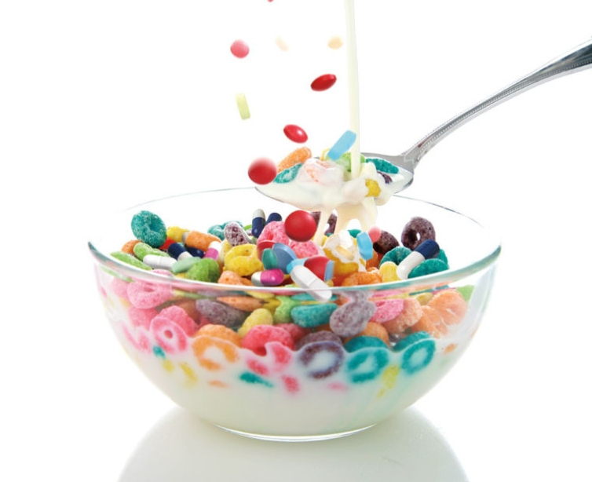
res.cloudinary.com
При этом дополнительная сложность заключается в том, что с возрастом у ребенка изменяется потребность в разных витаминах. В двухлетнем возрасте он нуждается в одном соотношении полезных веществ, в 5 лет – уже в совершенно другом, а к 10 годам ребенку необходимо будет совсем иной состав витаминов.

ecx.images-amazon.com
Параллельно с ростом организма будет расти и потребность ребенка в дополнительном количестве витаминов – это тоже очевидно. Получить все эти полезные вещества из продуктов просто невозможно, особенно если речь идет о зимнем или весеннем периоде, когда овощи и фрукты не собственные, а привозные, не обладающие тем запасом полезных веществ, который нужен малышу.
Вот почему фармакология стала заниматься выпуском специальных поливитаминных и минеральных комплексов, которые предназначены специально для детей, причем для каждого возраста – свои.
Однако большое количество разных препаратов и многообразие самих витаминов, индивидуальные особенности в развитии каждого отдельного ребенка заставляют волноваться родителей, которые теряются при виде всего этого разнообразия. Поэтому нам, взрослым, необходимо четко знать, что, в каком количестве и для какого возраста будет полезно детям.

Основной строительный материал для детского развития

www.parentmap.com
Интересен тот факт, что одни и те же витамины, попадая в организм взрослого и ребенка, по-разному влияют на нас. Дело в том, что в растущем организме ребенка протекают более сложные и многочисленные процессы, которые взрослые уже переросли. Как и большинство биологических процессов, каждый внутренний процесс в организме нуждается в своем витамине:
- Витамин А. Этот элемент крайне необходим ребенку для зрения. Кроме того, он играет огромную роль в формировании детского скелета. Еще он способствует регенерации слизистой, полноценному росту костей, развитию пищеварительного тракта и легких.
- Витамин В1. Он также способствует нормальному развитию зрения, однако основная его функция – обеспечить нормальное протекание обмена углеводов в детском организме и способствовать умственной деятельности. Именно этот витамин снабжает ребенка энергией, необходимой для многочисленных игр, развития и учебы.
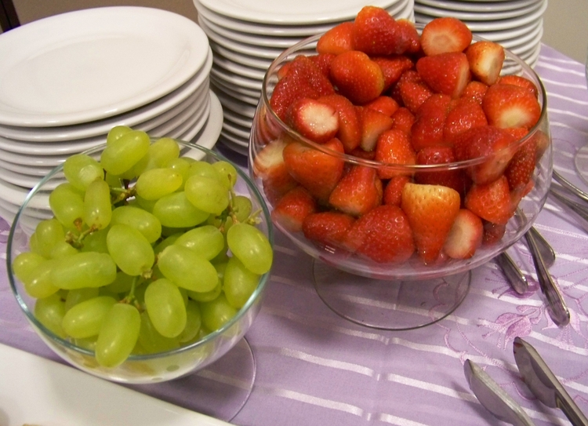
www.shescribes.com
- Витамин В2. Помогает для обмена веществ, способствует росту ногтей, кожи и волос, а также обеспечивает их хорошее состояние.
- Витамин В6. Вот этот элемент крайне важен, он отвечает за развитие иммунитета и полноценное образование красных кровяных телец. Его необходимо употреблять в достаточном количестве для гармоничного развития детской нервной системы.
- Витамин В9. Регулярный прием этого витамина предотвратит малокровие и поможет поддерживать хорошее состояние кожи. Особенно полезен больным деткам, потому что повышает аппетит.
- Витамин В12. Данный элемент активирует клетки нервной системы и принимает активное участие в кроветворении.
- Витамин С. Это главный помощник ребенка в защите от влияния неблагоприятной окружающей среды. Он же поможет затормозить многочисленные аллергические реакции в детском организме.
Витамин Д. Помогает гармоничному развитию скелета и необходим для контроля достаточного количества кальция и магния.
- Витамин Е. Помогает нормально развиваться мышечной, нервной, кровеносной системам, улучшает защитные свойства организма.
- Витамин К. Помогает кровеносной системе нормально функционировать.
- Витамин Н. Основной источник здоровья для кожи.
- Витамин РР. Этот витамин участвует в обменных процессах и помогает усваиваться всем необходимым компонентам пищи – белкам, жирам, углеводам, минералам, другим витаминам.
Каждый из перечисленных витаминов необходим ребенку, однако нужно строго следить, чтобы в детский организм поступало строго ограниченное количество того или иного витамина. Достаточно сложно подсчитать самостоятельно, какое количество необходимо вашему ребенку, поэтому лучше остановиться на готовом мультивитаминном комплексе, который подходит вашему малышу.
При выборе необходимого для вашего ребенка препарата необходимо обязательно ознакомиться с составом продукта, с его воздействием на детский организм, почитать отзывы о нем и проконсультироваться с врачом.
Вполне может быть, что вашему ребенку гораздо больше подойдет какой-нибудь совсем неизвестный препарат.
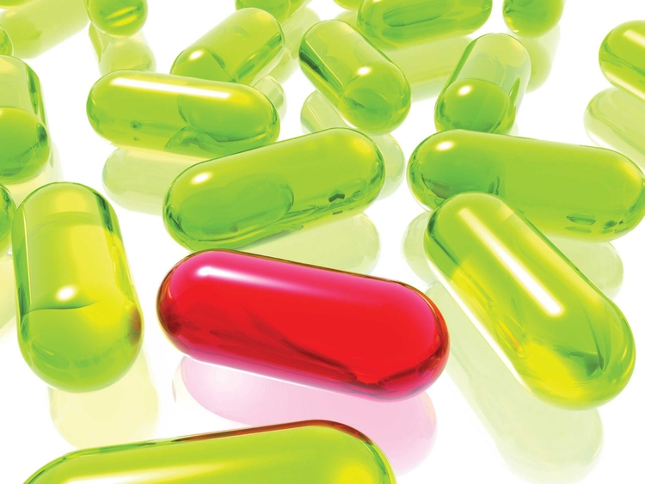
vitamingid.ru
К тому же не стоит забывать и о том, что каким бы хорошим ни был витаминный комплекс, основным источником витаминов и минеральных веществ для ребенка является пища. Поэтому тщательно следите за рационом и составом питания вашего малыша, и у вас не возникнет проблем с выборов витаминных и минеральных комплексов.

Витамины для детей во время болезни
Если ваш ребенок болеет, следует особо остановиться на витаминных препаратах, которые подходят в этой ситуации. Витамины вполне можно применять в качестве самостоятельного лечебного комплекса – они будут оказывать больному организму существенную поддержку, способствуя быстрому выздоровлению и предотвращая развитие осложнений.
При лечении болезней используются разные витамины и витаминно-минеральные комплексы. Использование моновитаминного препарата уместно в случае необходимости точечного воздействия на определенный орган или на определенную систему организма. Поливитамины же применяются в качестве общей поддержки в период восстановления после болезни или выздоровления.
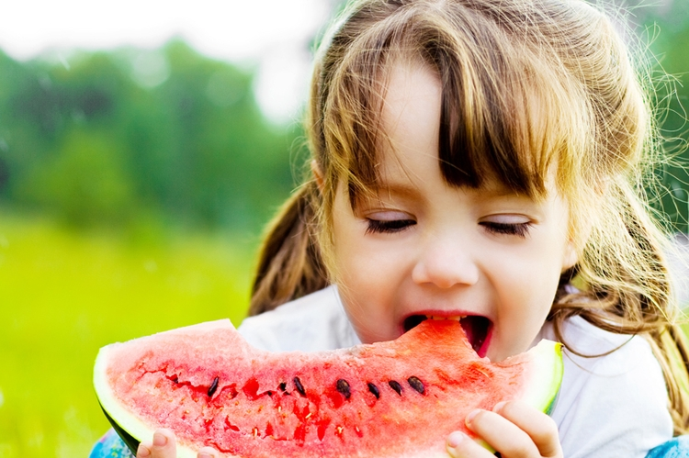
cdn.agilitycms.com
Однако здесь не может быть универсальных советов по применению этих препаратов, потому что все зависит от индивидуальных особенностей ребенка, от его состояния, возраста, стадии и типа заболевания, тяжести протекания болезни. В этом случае ни в коем случае нельзя проявлять самодеятельность, потому как многие витамины имеют противопоказания, что может принести детям больше вреда, чем пользы.
Хотите начать с ребенком прием витаминов – проконсультируйтесь сначала с врачом, который будет точно знать об особенностях вашего ребенка и его организма.

Здоровое питание
Больше всего витаминов и минеральных веществ, которые будут лучше всего усваиваться в детском организме, содержится именно в пище. Рацион ребенка – это самое главное, вот почему за ним необходимо обязательно следить. 40% всего рациона должны составлять свежая зелень, свежие овощи и фрукты, ягоды, 20% – мясные продукты, столько же хлебобулочные изделия и крупы, и оставшиеся 20% – молочные и кисломолочные продукты.
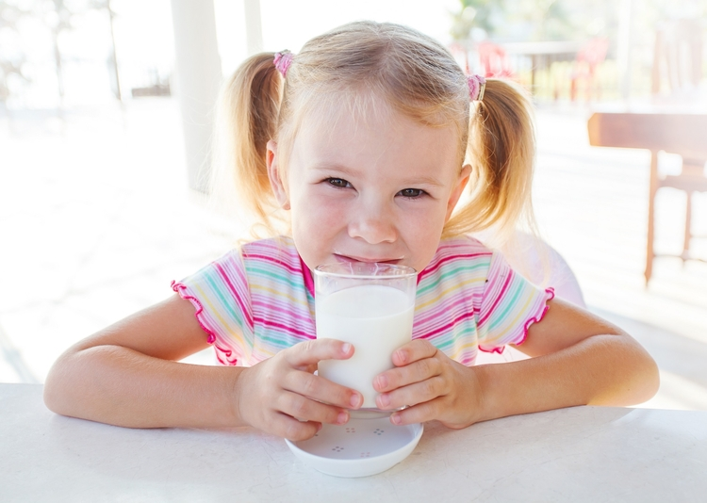
Само собой, эти цифры относятся к рациону тех детей, которые уже полностью перешли на взрослое питание (старше 3-х лет). До этого момента процентное содержание разных продуктов в детском рационе может меняться, однако обязательно следует следить за тем, чтобы ребенок в достаточном количестве получал свежие продукты растительного происхождения.
Родителям следует помнить о том, что даже в одном свежем, выращенном в теплице яблоке будет содержаться гораздо больше витаминов и минералов, чем в большинстве фармакологических комплексов. А в горсти изюма полезных веществ больше, чем в поливитаминном драже.

Кроме того, витамины, поступающие в организм с овощами и фруктами, а не в составе драже и таблеток, гораздо лучше усваиваются в детском организме, что существенно повышает их эффективность. Так что будьте уверены: если ваш ребенок сам ест и не отказывается от приема фруктов и овощей, ягод и сухофруктов, от зелени и молочных продуктов, он получает все необходимое!
Следите за рационом своего ребенка, уделяйте ему свое внимание, дарите ему свою любовь – и вам не понадобятся никакие витамины! Витамины – это помощник ленивых, которые не хотят приложить минимум усилий для хорошего самочувствия. Качественные продукты, свежие и натуральные, несут гораздо больше пользы, чем любые витамины из аптеки!

